**BÁO CÁO LẦN 1**

**MÔ HÌNH LỚP VÀ LƯỢC ĐỒ CƠ SỞ DỮ LIỆU**

**Nhóm 5:**

1. Phạm Quan Tú - 19482831 – Nhóm trưởng
2. Trịnh Anh Chung - 19494291
3. Phạm Quang Minh - 17035151

**Tên ứng dụng:** Chương trình quản lý và cho thuê băng đĩa

1. **Đặc tả hệ thống:**
2. **Các đối tượng tương tác với hệ thống:**

**-** Nhân viên cửa hàng cho thuê băng đĩa.

**-** Quản trị viên (hoặc quản lí, giám đốc) của cửa hàng.

1. **Các nghiệp vụ:**

**\* Nhân viên:**

- Đăng nhập

**-** Thêm băng đĩa.

**-** Xóa băng đĩa.

**-** Cập nhật băng đĩa.

**-** Tìm băng đĩa.

**-** Tạo phiếu thuê.

**-** Xem phiếu thuê chưa trả.

**-** Tạo phiếu trả.

**-** Tìm phiếu trả.

**-** Thêm khách hàng.

**-** Xóa khách hàng.

**-** Cập nhật thông tin khách hàng.

**-** Tìm kiếm khách hàng.

**-** Thêm thẻ thành viên.

**-** Xóa thẻ thành viên.

**-** Tái cấp thẻ thành viên.

**-** Tìm thẻ thành viên.

**-** Thêm nhân viên.

**-** Tìm nhân viên.

**-** Xem doanh thu trong ngày.

**-** Xem doanh thu tháng hiện tại.

**-** Xem doanh thu theo tháng.

**-** Tìm giao dịch (doanh thu)

**-** Xem người đang hoạt động.

**-** Đăng xuất khỏi hệ thống.

**\* Quản trị viên (hoặc quản lí, giám đốc):**

- Đăng nhập

**-** Thêm băng đĩa.

**-** Xóa băng đĩa.

**-** Cập nhật băng đĩa.

**-** Tìm băng đĩa.

**-** Tạo phiếu thuê.

**-** Xóa phiếu thuê.

**-** Xem phiếu thuê chưa trả.

**-** Tạo phiếu trả.

**-** Xóa phiếu trả.

**-** Tìm phiếu trả.

**-** Thêm khách hàng.

**-** Xóa khách hàng.

**-** Cập nhật thông tin khách hàng.

**-** Tìm kiếm khách hàng.

**-** Thêm thẻ thành viên.

**-** Xóa thẻ thành viên.

**-** Tái cấp thẻ thành viên.

**-** Tìm thẻ thành viên.

**-** Thêm nhân viên.

**-** Xóa nhân viên.

**-** Cập nhật nhân viên.

**-** Tìm nhân viên.

**-** Tạo tài khoản cho nhân viên.

**-** Xóa tài khoản nhân viên.

**-** Đổi mật khẩu cho nhân viên.

**-** Tìm tài khoản nhân viên.

**-** Xem doanh thu trong ngày.

**-** Xem doanh thu tháng hiện tại.

**-** Xem doanh thu theo tháng.

**-** Tìm giao dịch (doanh thu)

**-** Xem người đang hoạt động.

**-** Đăng xuất khỏi hệ thống.

c. **Các yêu cầu phi chức năng:**

- Giao diện dễ sử dụng, thân thiện với người dùng.

- Hoạt động ổn định.

1. **Mô hình lớp:**

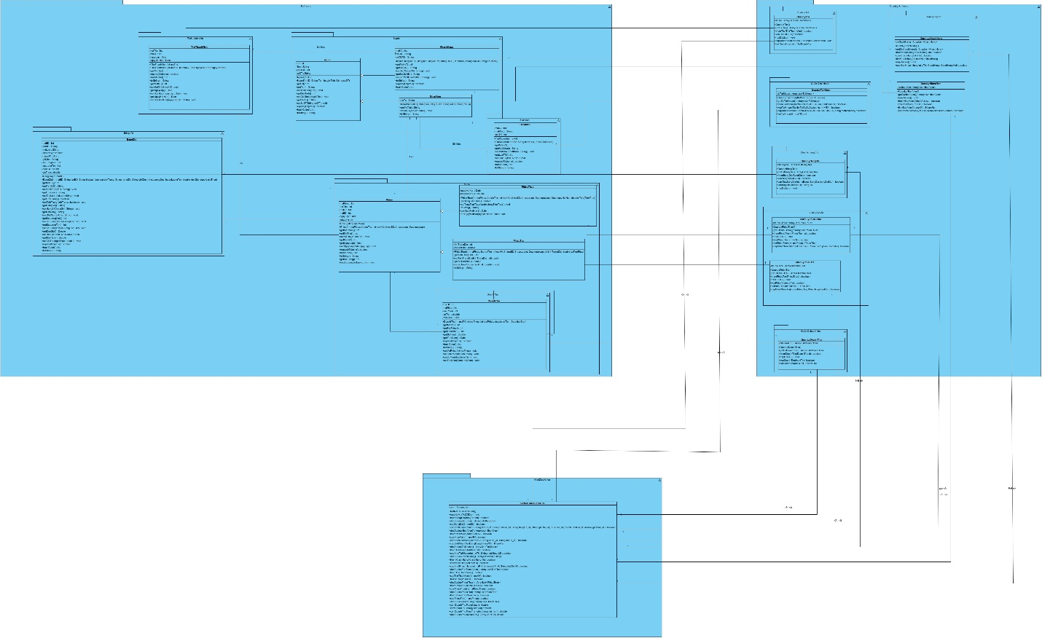

1. **Lược đồ cơ sở dữ liệu:**



